Міністерство освіти і науки України
Національний університет «Львівська політехніка»
Кафедра систем штучного інтелекту

Звіт
про виконання лабораторних та практичних робіт блоку № 1
На тему: «Програмування: алгоритм, програма, код. Системи числення. Двійкова система числення. Розробка та середовище розробки програми.»
з дисципліни: «Основи програмування»
до:
Практичних Робіт до блоку № 1

Виконав:
Студент групи ШІ-12
Сирватка Олександр Ігорович

Львів 2024

Тема роботи:
Налаштування VS Code для роботи з C/C++, додання плагінів для дебагу. Опанування основ Git, налаштування синхронізації з GitHub, виконання практики з вирішення алгоритмічних задач на Algotester, робота з системами числення, організування робочих процесів через Trello, побудування діаграм у draw.io, а також вивчення базових команди терміналу для роботи з файлами та директоріями.

Мета роботи:
- Налаштування та оптимізація робочого середовища VS Code для C/C++ з акцентом на використання компіляторів g++ та gcc, а також налаштування плагінів для ефективного дебагінгу, підсвітки синтаксису. Це мало забезпечити комфортну та продуктивну розробку програм.
- Опанування системи контролю версій Git та платформи GitHub для організації роботи з репозиторіями. Вивчення основних команд Git для відслідковування та редагування проектів, а також налаштування зв’язку між локальними та віддаленими репозиторіями.
- Практика алгоритмічних завдань на платформі Algotester, що допомогло розвивати навички вирішення завдань на алгоритми та структури даних.
- Робота з різними системами числення, включаючи переведення чисел та виконання арифметичних операцій у різних системах (десяткова, двійкова, вісімкова, шістнадцяткова).
- Організація робочого процесу та управління завданнями через Trello, з метою ефективного планування та виконання робочих завдань.
- Побудова базових діаграм у draw.io для візуалізації логіки програм, що допомогло кращому розумінню алгоритмів та умовних конструкцій.
- Опанування команд терміналу для роботи з файлами та директоріями, що сприяло розвитку навичок управління файловою системою через командний рядок.

Теоретичні відомості:

Тема №1.

Джерела інформації:
- Лекції;
- Практичні заняття;
- Ютуб;
- visualstudio.com;

Опрацьовано:
Налаштував VS Code для роботи з компілятором C/C++ ( g++ та gcc ). Налаштував усі необхідні плагіни для зручної роботи та дебагу програм.

Тема №2.

Джерела інформації
- Лекції;
- Практичні заняття;
- Відео в ютуб;
- Git;

Опрацьовано:
Встановив і налаштував систему контролю версій Git, а також зв’язав свій з GitHub. Здійснив синхронізацію локальних та віддалених репозиторіїв, виконав перші коміти, пуші та пул-реквести. Також вивчив та протестив базові git команди для віслідковування стану та редагування git-репозиторію.

Тема №3.
Джерела інформації:
- Лекції;
- Практичні заняття;
- Відео в Ютуб;
- Algotester;

Опрацьовано:
Зареєструвався на платформі Algotester та виконав декілька завдань.

Тема №4.
Джерела інформації:
- Лекції;
- Практичні заняття;
- Відео в ютуб;

Опрацьовано:
Виконав завдання, пов'язані з переведенням чисел між різними системами числення (десяткова, двійкова, вісімкова, шістнадцяткова). Також реалізував операції додавання та інших арифметичних операцій над числами в цих системах.

Тема №5.
Джерела інформації:
- Практичні та лабораторні заняття;
- Trello;

Опрацьовано:
Зареєструвався на платформі Trello та разом із командою організував таски.

Тема №6.
Джерела інформації:
- Лекції;
- Практичні та заняття;
- Draw.io;

Опрацьовано:
Пробував будувати діаграм в draw.io для просnих програм.

Тема №7.
Джерела інформації:
- Лекції;
- Практичні та заняття;
- Відео з ютуб;
- Сайт;

Опрацьовано:

Вивчив та попрактикував базові команди в терміналі для додавання/видалення/редагування/переміщення/переглядання директорій та файлів.

Виконання роботи:
- Завдання №2: Requirements management and design activities with Draw.io and Google Docs
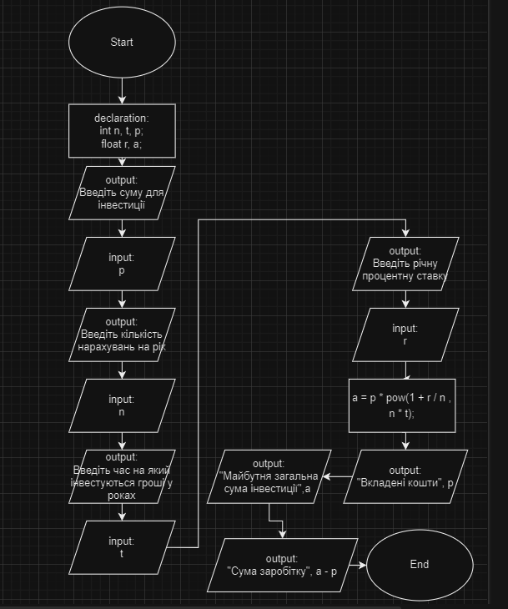

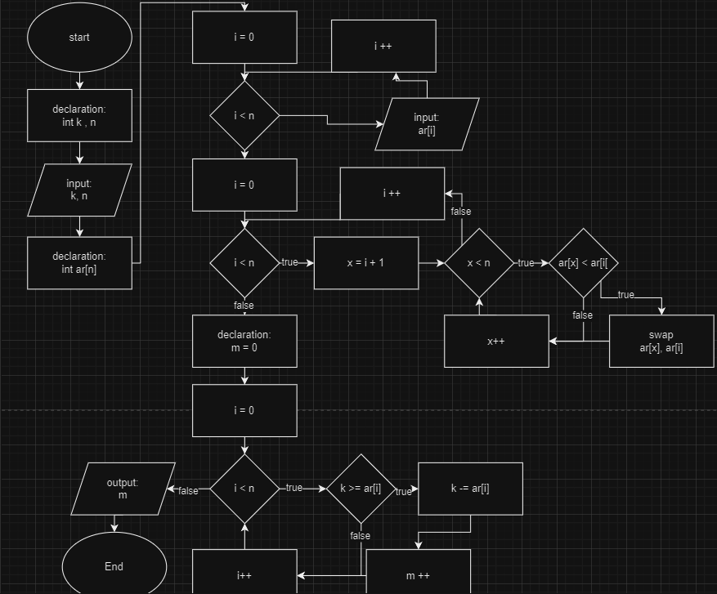

Часу затрачено: 1 година.
- Завдання №3: Lab# Configuration: Trello
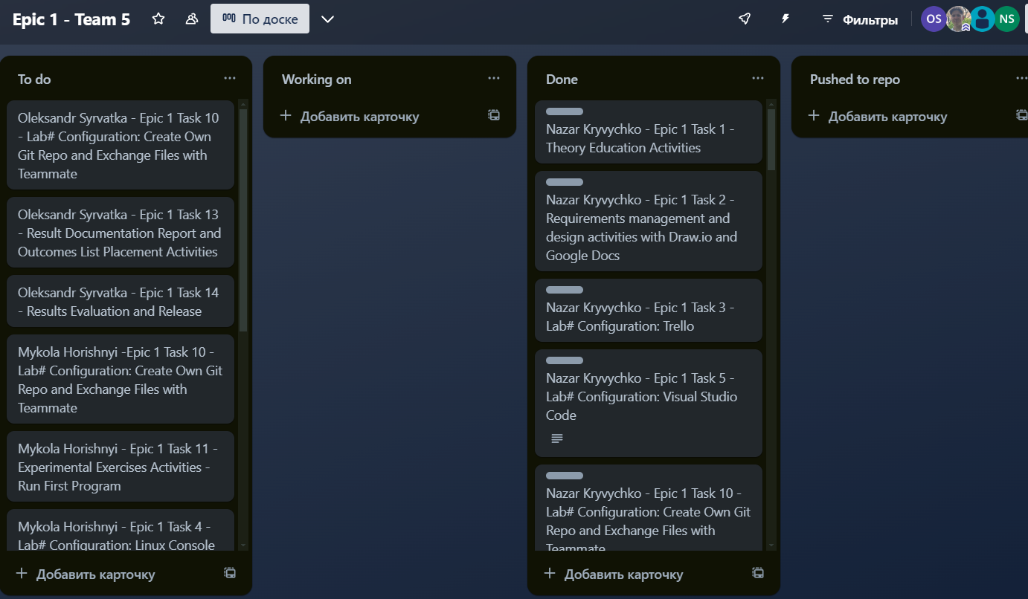

Часу затрачено: 30 хв.

- Завдання №4: Lab# Configuration: Linux Console Commands
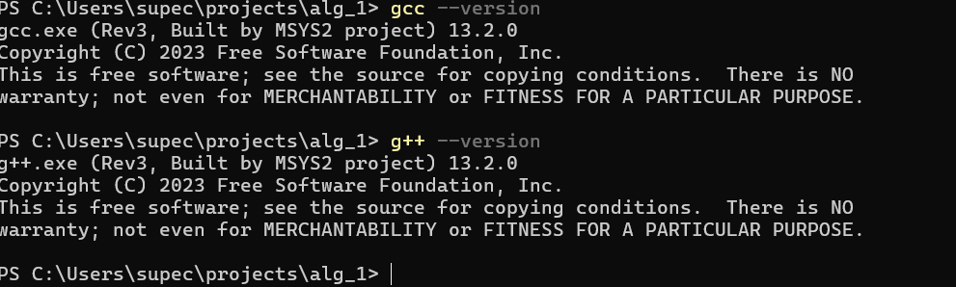

Часу затрачено: 1 година.

- Завдання №5 Lab# Configuration: Visual Studio Code
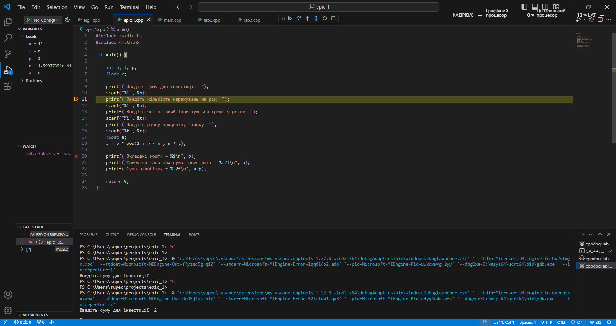

Часу затрачено: 3 години.
- Завдання №6 Lab# Configuration: VSC C/C++ Extensions, IntelliSense, Code Runner 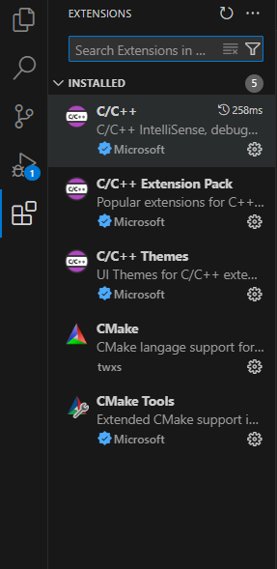

Часу затрачено: 3 години.
- Завдання №7 Lab# Configuration: GitHub
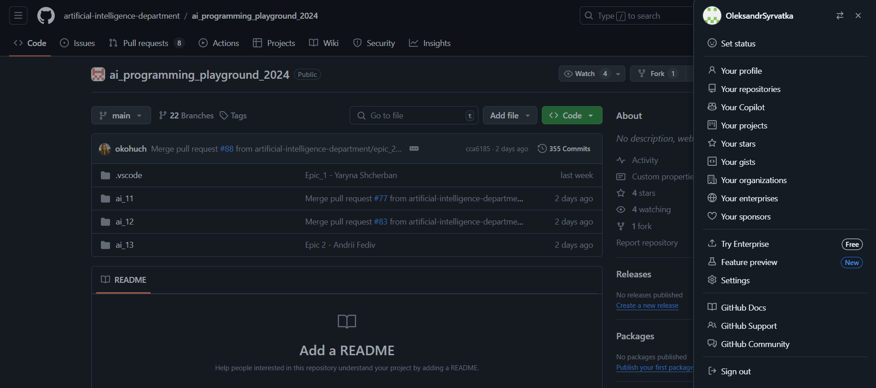

Часу затрачено: 1 година.

- Завдання №8 Lab# Configuration: Git
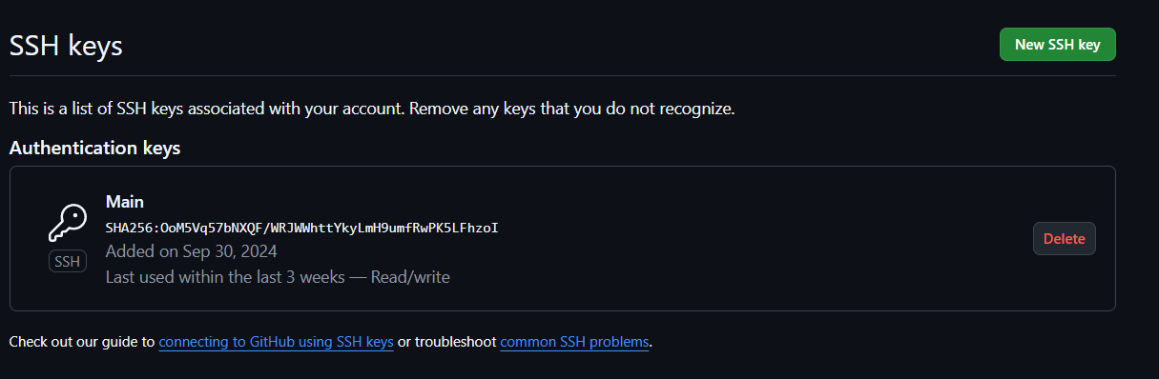

Часу затрачено: 1 година.

- Завдання №9 Lab# Configuration: Algotester
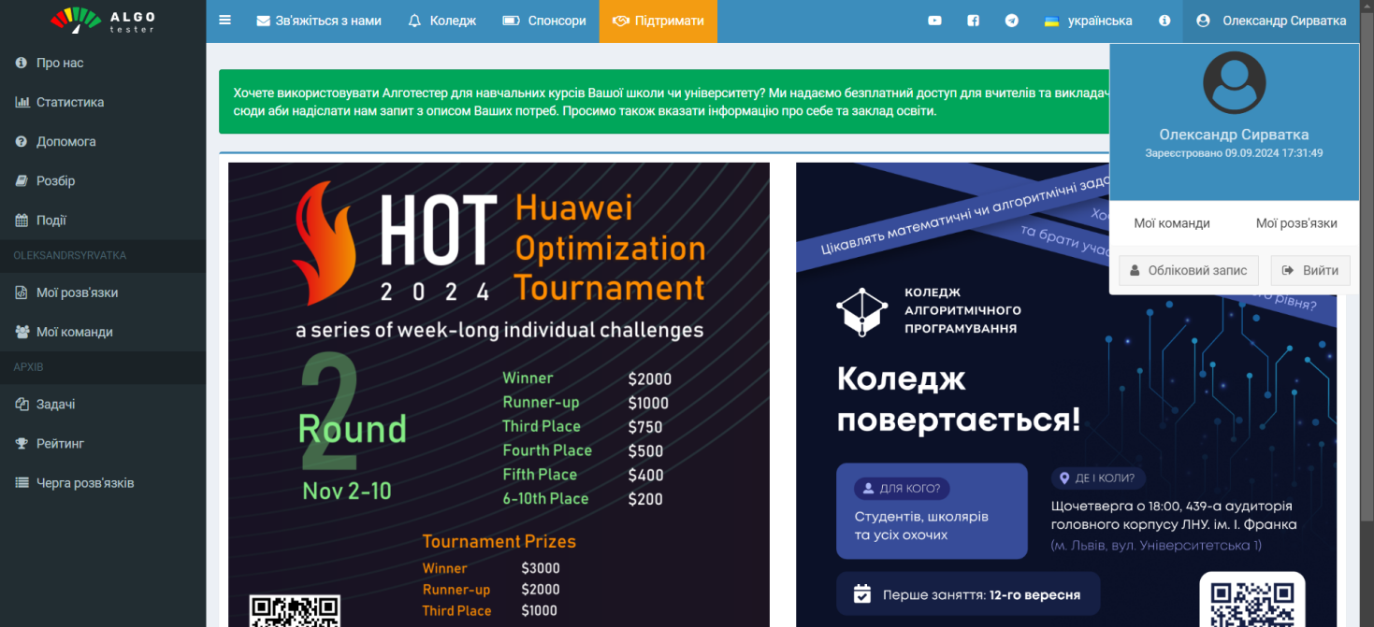

Часу затрачено: 15 хвилин.

- Завдання №10 Lab# Configuration: Create Own Git Repo and Exchange Files with Teammate
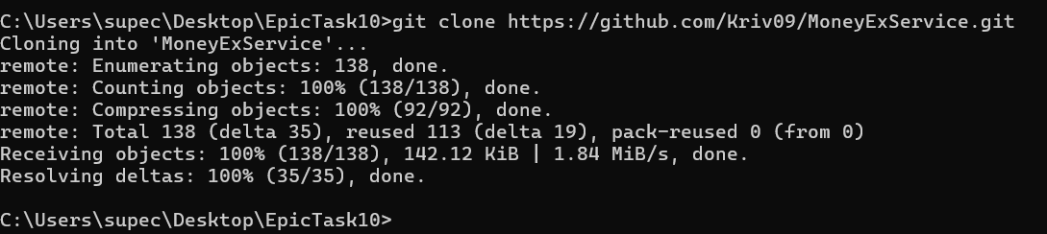

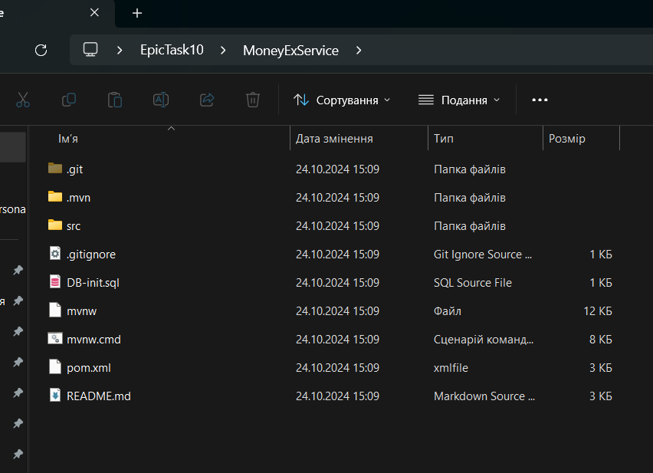

- Завдання №11 Experimental Exercises Activities - Run First Program

Часу затрачено: 4 години.

- Завдання №12 Experimental Exercises Activities - Binary Calculations
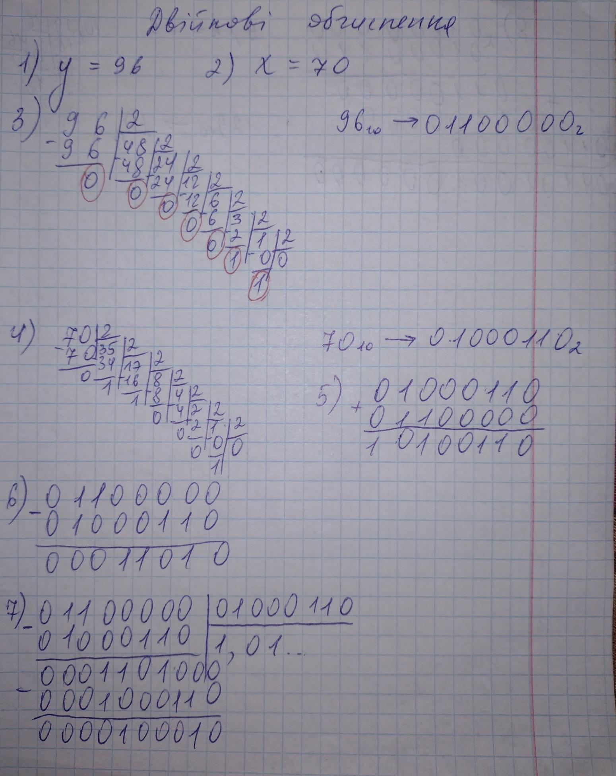
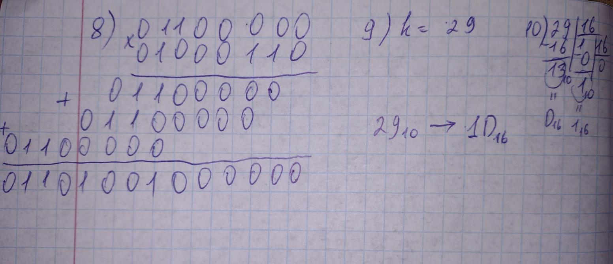
₊
Часу затрачено: 4 години.

Робота у команді:
З командою ми збирались 3 рази (2 рази у Google Meets та 1 раз в реальному житті). Разом ми виконували частину роботи та допомагали один одному. Я вважаю, що ми хороша команда, адже ми вміємо
допомагати один одному та разом розбиратись з проблемами.
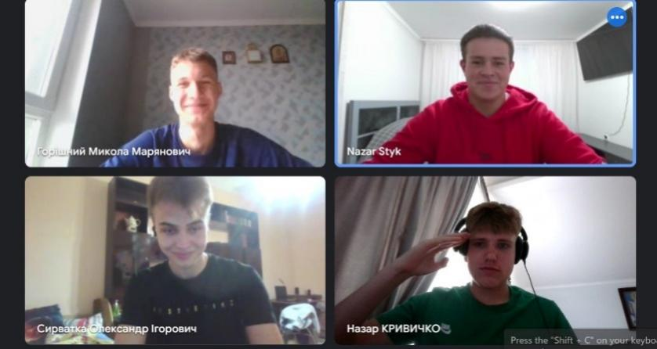

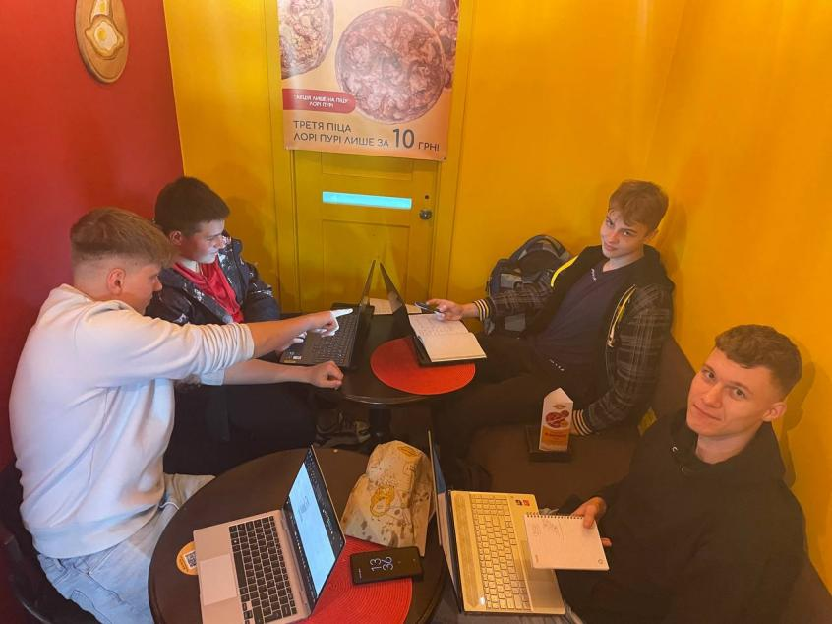

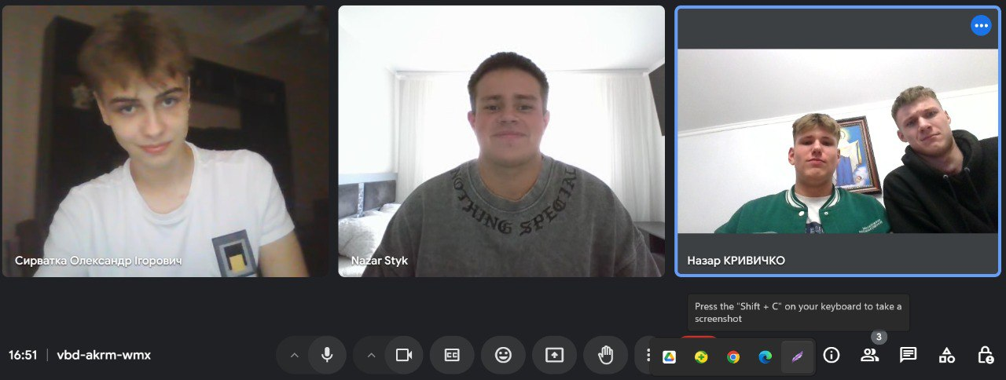

Pull request:

Висновки:
В результаті виконаних завдань я успішно налаштував середовище розробки VS Code для роботи з C/C++, опанував базові принципи роботи з системою контролю версій Git і платформою GitHub і розв’язав кілька задач на Algotester. Робота з різними системами числення та використання Trello для управління завданнями допомогли мені краще організувати робочий процес і структурувати підхід до вирішення завдань. Вивчення команд терміналу та створення діаграм дозволили покращити навички роботи з інструментами та підвищити ефективність програмування. Також я навчився працювати у команді, що допомогло легше розібратись із завданнями.

